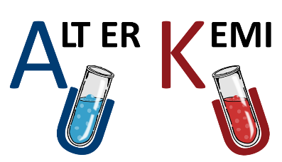
2. Lægemiddeldysten
Hvem kan syntetisere mest acetylsalicylsyre? Hvor bæredygtige er I?

Formål
Velkommen til Lægemiddeldysten, hvor I selv skal syntetisere et smertestillende lægemiddel. I skal fremstille produktet acetylsalicylsyre ud fra salicylsyre og eddikesyreanhydrid. I skal dyste om, at lave acetylsalicylsyre mest bæredygtigt. En, to, tre, gå i gang med forarbejdet.

Forarbejde

Maksimér jeres udbytte og hav fokus på bæredygtighed

…der ved fremstilling af 10 mg aktivt stof i en tablet, kan dannes ca. 500 mg affald? Det giver måske stof til eftertanke, næste gang en hovedpinetablet indtages.
Medicinalindustrien – som I er en del af i øvelsen her – producerer desværre store mængder affald undervejs i lægemiddelproduktionen. Men der er heldigvis kommet et øget fokus på bæredygtighed de senere år. Det ser vi nærmere på i databehandling og diskussion.
Jeres gruppe skal dyste mod de andre grupper om at have den størst mulige udbytte af acetylsalicylsyre og mindst muligt spild. I skal derfor, efter at have læst øvelsesvejledningen igennem, sammen gennemgå de enkelte trin i syntesen. Her skal I kort snakke om, hvad I kan gøre for at øge udbyttet? Noter jeres opmærksomhedspunkter ned, og kig på dem undervejs i fremstillingen
I skal være godt hjemme i forsøg og teori, når I drøfter forsøget med jeres produktionschef (læreren).
Teori
Acetylsalicylsyre tilhører stofklassen ester. En ester kan dannes ud fra reaktion mellem en carboxylsyre og en hydroxyforbindelse (alkohol eller phenol).
I forsøget her er hydroxyforbindelsen salicylsyre. Det er altså salicylsyres hydroxygruppe, og ikke dens carboxylsyregruppe , der er vigtig i reaktionen.
Carboxylsyren kunne være eddikesyre, hvis ikke det lige var fordi at salicylsyre og eddikesyre kun reagerer i ringe grad. I stedet for eddikesyre anvendes eddikesyreanhydrid, der er mere reaktionsvilligt og giver et højere udbytte i syntesen.
Reaktionsskemaet for syntesen af acetylsalicylsyre ud fra salicylsyre kan opskrives:
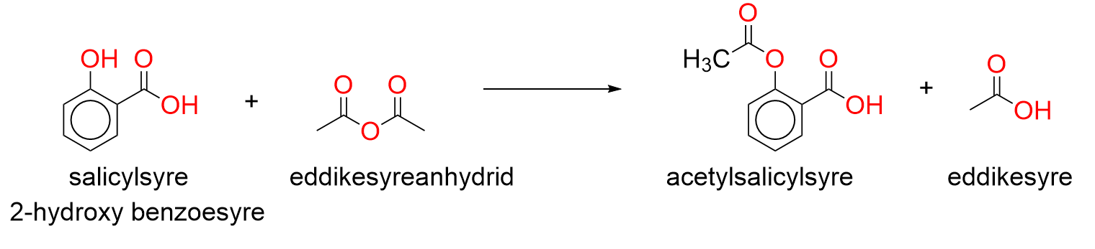
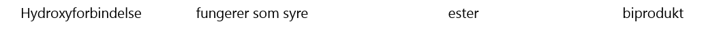
Efter selve syntesen, skal produktet oprenses, så I kommer af med urenheder som fx biproduktet eddikesyre. Det gøres ved en såkaldt omkrystallisation. Her genopløses produktet og udfældes igen. I den proces vil mange af de urenheder, der var i produktet, blive tilbage i opløsningsmidlet. Vi anvender her ethanol som opløsningsmiddel.
For at undersøge om det omkrystalliserede produkt er acetylsalicylsyre, foretages til slut en smeltepunksbestemmelse. Smeltepunktsbestemmelse bruges til at identificere produktet og bestemme dets renhed, da urenheder vil ændre smeltepunktet, og typisk vil urenheder forøge det det temperaturinterval, hvor stoffet smelter, sammenlignet med det rene stof.

Materialer
Apparatur | Kemikalier
Konisk kolbe | Salicylsyre
Bægerglas | Eddikesyreanhydrid (Ethansyreanhydrid)
100 mL måleglas | Acetylsalicylsyre
Varmt vandbad | Ethanol
Udstyr til sugefiltrering | Isafkølet demineraliseret vand ca.300 mL
Termometer | Koncentreret svovlsyre
Vægt | Varmeskab
Smeltepunktsapparat med udstyr (eller blot udstyr til måling af smeltepunkt) | Urglas

Sikkerhed
Du skal bære sikkerhedsbriller og kittel til forsøget. Nedenfor er vist faresymboler, faresætninger i form af H- sætninger (H for Hazard) og sikkerhedssætninger i form af P-sætninger (P for Precaution). Du kan læse mere om H- og P-sætninger på dette link.
I skal som lægemiddelproducent have helt styr på sikkerheden i laboratoriet. I skal selv finde stoffernes P-sætninger på kiros.dk og indsætte dem nedenfor. Som start er H og P sætninger angivet for ethanol:

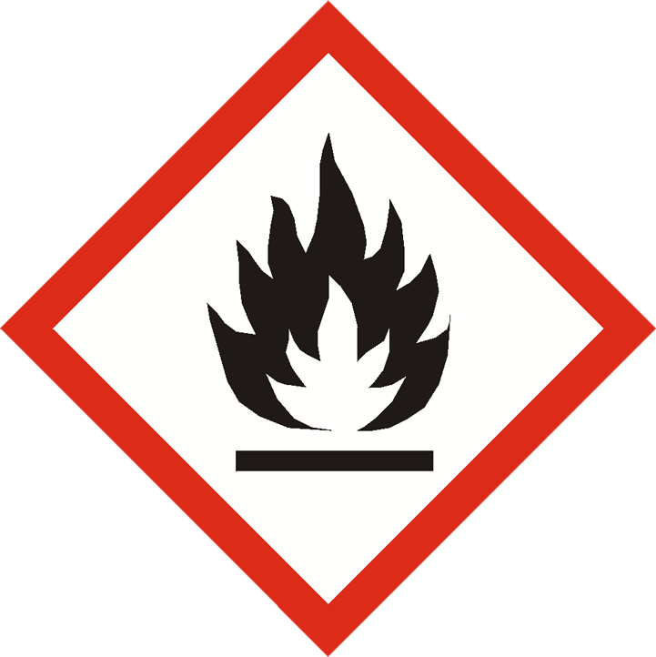
Ethanol Faresymbol:
H-sætninger: H225, H319
P-sætninger:
P210 Holdes væk fra varme/gnister/åben ild/varme overflader. Rygning forbudt
P233 Hold beholderen tæt lukket
P305+P351+P338 VED KONTAKT MED ØJNENE: Skyl forsigtigt med vand i flere minutter. Fjern eventuelle kontaktlinser, hvis dette kan gøres let. Fortsæt skylning.



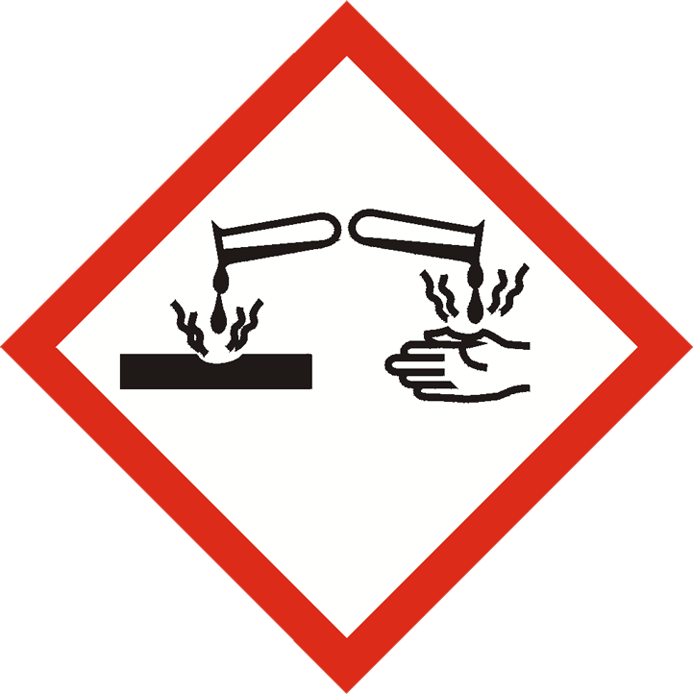
Salicylsyre Faresymbol:

H-sætninger: H302, H318, H361d
P-sætninger: indsæt ordlyden af de 6 sikkerhedssætninger:

Acetylsalicylsyre Faresymbol:
H-sætninger: H304
P-sætninger: indsæt ordlyden af sikkerhedssætningen:


Eddikesyreanhydrid Faresymbol:

H-sætninger: EUH 071, H226, H302, H314, H330
P-sætninger: indsæt ordlyden af de 7 sikkerhedssætninger, brug dette link:
Svovlsyre (koncentreret) Faresymbol:
H-sætninger: H290, H314
P-sætninger: indsæt ordlyden af de 4 sikkerhedssætningen, brug dette link:

Fremgangsmåde
Syntese
- Stil demineraliseret vand til afkøling i en fryser, eller et isbad, hvis ikke det allerede står på køl til jer. Der skal undervejs bruges max 300 ml.
- I en tør konisk kolbe afmåles 5,0 gram salicylsyre
- Kolben tilsættes 10 mL eddikesyreanhydrid
- Blandingen tilsættes forsigtigt 2 dråber koncentreret svovlsyre.
- Den koniske kolbe anbringes i et 70-80° C varmt vandbad i 10 min. Kolben omrystes undervejs.
- Blandingen afkøles herefter, ved at holde den ind under den kolde vandhane.
- 100 mL demineraliseret vand fra fryseren afmåles i et måleglas, og fyldes i et bægerglas. Resten af vandet sættes i køleskabet.
- Reaktionsblandingen hældes forsigtigt, i det afkølede vand.
- Bægerglasset kan stilles til yderligere afkøling 4-5 minutter på køl (evt. til næste øvelsestime, hvis det passer bedst med tiden). I skal kunne se et hvidt bundfald. Ved at skrabe med en glasspatel på glassets sider, kan man fremprovokere udkrystallisationen. Bundfaldet består af acetylsalicylsyre.
- Klargør udstyr til sugefiltrering.
- Det bundfald af acetylsalicylsyre, der er dannet, frafiltreres ved sugefiltrering. Der vaskes engang med iskoldt demineraliseret vand fra køleskabet (ca. 10 mL fra).

Oprensning
Den fremstillede acetylsalicylsyre oprenses ved omkrystallisation
- Synteseproduktet skrabes fri af filtrerpapiret og kommes i 20 mL varm ethanol (ca. 50°C). Eventuelt tilsættes lidt mere ethanol, hvis ikke al acetylsalicylsyren er opløst.
- Opløsningen hældes derefter i et bægerglas med 60 mL iskoldt vand - jeres demineraliserede vand fra køleskabet.
- Skrab på siderne af glasset med en ren glasspatel.
- Bægerglasset sættes igen til afkøling 4-5 minutter i køleskabet.
- Der sugefiltreres endnu engang, og der skylles med lidt (10 mL ca.) iskoldt demineraliseret vand fra køleskabet.
- Et urglas vejes, og vægten noteres i tabel 1.
- Produktet overføres til urglasset og sættes til tørre i varmeskab ved ca. 95°C (eller tørres i en ekssikator, hvis man har det).
- Urglasset med det tørrede produkt vejes, og resultatet noteres i tabel 1

Renhedstest
Som en renhedskontrol og for at verificere, at det er acetylsalicylsyre, der er blevet dannet, bestemmes smeltepunktet for acetylsalicylsyren. Hvis synteseproduktet er urent, vil det have lavere smeltepunkt end rent acetylsalicylsyre. Det vil typisk også smelte over et større temperaturinterval.
- Slå smeltepunkterne for acetylsalicylsyre og salicylsyre op, og noter dem i tabel 2.
- Tænd for smeltepunktsapparatet.
- Når smeltepunktsapparatet er opvarmet bestemmes smeltepunktet for jeres oprensede produkt. Noter værdien i tabel 2.

Oprydning
Ryd op og stil tingene på plads. Tør bordet af, hvor du har lavet forsøget, så du sikrer dig, at der ikke er spildt noget, som de næste elever kommer til at røre ved. Opløsninger og krystaller bortskaffes til kemikalieaffald. Spørg din lærer om hvordan.

Resultater
Tabel 1
Masse af urglas | Masse af urglas og produkt | Masse af produkt

Tabel 2
Smeltepunkt af produkt | Tabelværdi for smeltepunkt af acetylsalicylsyre | Tabelværdi for smeltepunkt af salicylsyre

Databehandling og diskussion
- Beregn det teoretiske udbytte og udbytteprocenten ved syntesen. I skal dokumentere jeres udregninger for produktionschefen. I kan tage nedenstående formel, reaktion og tabel i brug.
$$Udbytte i \%= \frac{praktisk udbytte }{teoretisk udbytte }*100$$

Sum-formel | C₇H₆O₃ | C₄H₆O₃ | C₉H₈O₄ | C₂H₄O₃
M
n
m
* Densiteten af eddikesyreanhydrid er 1,08 g/mL
- Hvilke trin i fremgangsmåden vurderer I, at I har tabt mest ved? Sammenlign svaret her med jeres særlige fokus på at maksimere udbyttet i forarbejdet.
- Forklar med afsæt i din beregning i pkt,1, hvilken af de to reaktanter, der er den begrænsende faktor.
- Overvej, hvorfor vi bruger koncentreret svovlsyre og ikke blot en fortyndet svovlsyre?
- Tyder smeltepunktsbestemmelse på at jeres produkt var rent? Forklar hvordan I kan se det?
- Hvilken organisk reaktionstype kan vi kategorisere syntesen af acetylsalicylsyre i?
- Atomøkonomi er ét mål for bæredygtighed, men er mere teoretisk, da den er uafhængig af forsøgsbetingelserne, og der tages fx ikke højde for mængden og typen af opløsningsmiddel. Ligesom den heller ikke skelner mellem harmløse og skadelige kemikalier. Atomøkonomi minder lidt om udbytteprocenter. Helt kort er atomøkonomi et udtryk for, hvor meget af reaktanterne der ender op i produktet.
  - Beregn atomøkonomien for syntesen af acetylsalicylsyre, ved at bruge nedenstående formel:
$$Atomøkonomi i \%= \frac{M(produkt)}{M(reaktanter)}*100$$
  - Hvis vi betragter syntesen som en kondensationsreaktion, viser det sig, at en kondensationsreaktion ikke er særlig grøn, da vi ved reaktionen får dannet et produkt mere, som er affald. Hvilke reaktionstyper fra temaet har en bedre atomøkonomi og er dermed grønnere? Og hvilke har dårlig atomøkonomi?
- E-faktor er en anden måde at måle bæredygtighed på. E-faktor, der står for Enviromental-factor. Vi ser på en given reaktion: A + B → C + D hvor C er vores produkt og D er affald ( et biprodukt, der ikke anvendes). Formel for E-faktor:
$$E-faktor= \frac{m(affald)}{m(produkt)}$$

I reaktionen ovenfor gælder: E-faktor = $\frac{masse (D)+ masse (opløsningsmidler) }{masse af (C)}$ E faktor siger noget om, hvor meget affald, der dannes i forhold til mængden af produkt. Jo lavere E-faktor jo bedre. Men ligesom atomøkonomi-begrebet skelner E-faktor heller ikke mellem harmløse og skadelige kemikalier.
  - Udregn e-faktor for jeres reaktion, idet i medregner alle opløsningsmidler som affald.
Obs. Vi tager ikke hensyn til udbytte procenten i denne beregning af E-faktor.
  - Sammenlign jeres E-faktor med en værdi typisk for lægemiddelproduktion, som er > 25.
- Kom med bud på, hvad man kan lægge vægt på som lægemiddelproducent, for generelt at gøre syntesen af lægemidler mere grøn?
- Vi skal nu finde vindere af Lægemiddeldysten. Hver gruppe opskriver deres masse af produktet og deres E-faktor på tavlen eller i et fælles dokument, sådan at produktionschefen (læreren) kan kåre en vinder. Hvem havde lavest E-faktor og størst udbytte ?

Konklusion
Skriv en kort konklusion.

Kilde: Kiros.dk
Du kan evt. læse/ genlæse 3.2 faktaboks om atomøkonomi og grøn kemi her
En oversigt over reaktionstyperne kan du se her.

